
UNIVERSIDAD DE EL SALVADOR.
FACULTAD MULTIDISCIPLINARIA DE OCCIDENTE.
FACULTAD DE PROYECTOS ESPECIALES.
TÉCNICO EN ENFERMERÍA CICLO II 2024
MATERNO INFANTIL
CATEDRÁTICO:
Lic. Lisseth Carolina Chicas.
TEMA:
Cesárea, preparación de pacientes para cesárea y tipos de desgarros peri-natales.

Índice
Objetivos: 4
Cesárea: 5
Tipos de desgarros peri-natales. 7
Reparación de desgarro perineal grado IV. 7
Conclusión: 10
Bibliografía: 11

INTRODUCCIÓN:

la cesárea es una intervención quirúrgica que ocurre cuando el bebe no puede salir por el canal vaginal y es importante saber cómo personal de enfermería información precisa acerca de este proceso para trabajar en conjunto con todo el equipo médico en una intervención quirúrgica y así brindar apoyo psicológico a la hora del parto y que el bebe nazca en buenas condiciones de vida, Además Algunas cesáreas se programan con anticipación. Otras tienen lugar después de que el trabajo de parto comenzó, o cuando hay una situación urgente antes de que comience el trabajo de parto. La unidad de Trabajo de parto y Parto consta de personal durante las 24 horas, con obstetras, anestesistas, enfermeras y otro personal especializado en la atención de mujeres durante el embarazo y el parto. Durante el parto también habrá médicos pediatras, enfermeras y otro personal para garantizar una transición segura a su bebé, cada año crece un mayor índice de cesáreas en nuestro país ya sea por decisión de la madre o por una cesárea de emergencia y en ambas hay un porcentaje de riesgo tanto para el bebé como para la madre por esta razón es necesario dar información de calidad y unos controles de calidad a la madre.

Objetivos:
- Conocer el concepto de cesárea y sus complicaciones.
- Clasificar las causas fetales para poder realizar una cesaría.
- Estudiar las intervenciones de enfermería para la rehabilitación de la madre durante la cirugía y después de esta.
- Exponer los tipos de desgarres peri- natales y sus diferencias.

Cesárea:
Definición
Es el parto a través de una abertura quirúrgica en la zona baja del vientre de la madre. Cuando no es
posible o seguro para la madre dar a luz a través de la vagina. Utilizando anestesia epidural o
raquídea. Se abre el útero (matriz) y el saco amniótico saca al bebé a través de esta abertura.

Indicaciones
Las causas fetales pueden ser:
- Frecuencia cardíaca anormal
- Posición anormal dentro del útero, como: cruzado (transverso) o con los pies por delante (parto de nalgas).
- Problemas del desarrollo del feto como hidrocefalia o espina bífida.
- Embarazos múltiples (trillizos o gemelos).
Las causas maternas pueden ser:
- Infección activa de herpes genital.
- Miomas uterinos grandes cerca del cuello uterino. Infección por VIH en la madre.
- Condilomatosis
- Cesárea previa.
- Cirugía uterina previa
- Enfermedad grave como cardiopatía, preeclampsia o eclampsia.

Los problemas en el trabajo de parto:
- Desproporción céfalo pélvica
- Infección o fiebre durante el trabajo de parto.

Los problemas con la placenta o el cordón umbilical pueden ser:
- Placenta previa
- Desprendimiento prematuro de la placenta
- Prolapso del cordón umbilical.

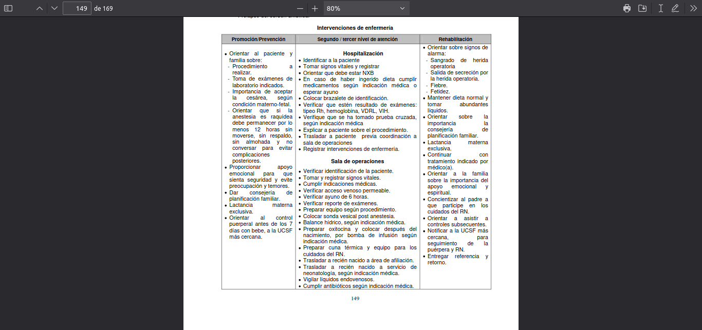

Tipos de desgarros peri-natales.
En función de los esfínteres afectados o no, las lesiones en la zona del perineo después del parto se pueden clasificar en 4 grados. A continuación, se describen cada uno de ellos:
Grado 1
se refiere a lesiones en la piel del perineo. Las lesiones perineales de primer grado son las más comunes y también puede afectar a la uretra.
Grado 2
se refiere a la afectación de los músculos del periné. Al igual que con los desgarros perineales de primer grado, estas lesiones generalmente no tienen consecuencias graves, pero pueden requerir suturas.
Grado 3
en este caso, se daña el músculo que rodea el ano, es decir, el esfínter anal.
Grado 4
es el grado más severo de desgarro perineal postparto, aunque también es el menos frecuente. En este caso, se daña el esfínter anal y en la mucosa del recto.
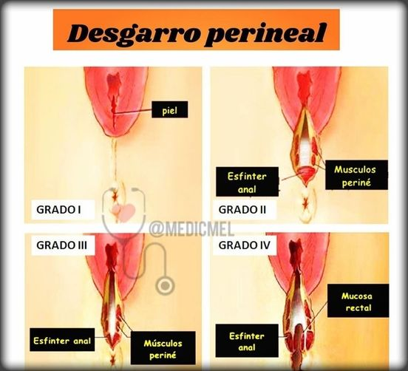

Reparación de desgarro perineal grado IV.
Definición
Desgarro que se produce en las partes blandas del canal del parto, afectando al periné (rafe
medio, musculatura del periné, recto y vagina). Estos pueden ser mediales o laterales.
Objetivo
El éxito quirúrgico de una reparación de laceraciones obstétricas y del grupo esfnteriano
consiste en restaurar por completo la función del piso pélvico.
Indicaciones preoperatorias
- Tener un acceso venoso con catéter 16 o 18, cargas de líquidos y derivados hemáticos según necesidad.
- Toma de exámenes de laboratorio (hematócrito, hemoglobina, tipeo y Rh, prueba cruzada y tiempos de coagulación). No es necesario esperar resultados para iniciar la reparación.
- En cuanto a la utilización de antibióticos se recomienda el tratamiento con:
- Ceftriaxona 1 g IV cada 12 horas más metronidazole 500 mg IV cada 8 horas por 5 días.

En caso de alergias se puede administrar:
- Gentamicina 160 mg IV cada día más metronidazole 500 mg IV cada 8 horas por 5 días.
- Pautas más prolongadas de antibiótico deben ser evaluadas según evolución.
- Dependiendo de la sensibilidad y estado hemodinámico de la paciente este tipo de lesiones pueden repararse bajo anestesia local con o sin sedación, regional o anestesia general.
Procedimiento
Se debe colocar a la paciente en posición ginecológica y tener buena iluminación para la
reparación.
Este tipo de lesiones se consideran heridas contaminadas, por lo que antes de proceder a su
reparación, debe realizarse una buena antisepsia vulvar y perineal con antiséptico no irritante.
Valorar desbridamiento de las áreas no viables.
En los casos en que hay sangrado profuso el empacamiento del área perineovulvar está
recomendado.
Sutura mucosa rectal: la sutura de la mucosa rectal debe realizarse con una sutura continua
submucosa o puntos separados utilizando poliglactina 910 3-0, como primera elección o
crómico 2 o 3-0, sin penetrar en toda la profundidad de la mucosa rectal.

Conclusión:
La cesárea ha jugado un papel muy importante a la hora del parto y cada vez se ha vuelto más común por los factores ya presentados en esta investigación teórica y es importante estudiar a profundidad cada uno de los tipos de cesárea y desgarres peri-natales,ademas la importancia de la consejería del personal de enfermería a la madre tanto post como cuidados pre operatorios tanto para el cuidado de la madre como para el cuidado del bebe , ademas brindar apoyo emocional a la madre y conocimiento acerca del procedimiento antes de entrar a sala de cirugía juegan un papel importante para una cesárea exitosa , los cuidados post operatorios involucran en cuidado de la incisión y el cuidado en su alimentación para aportar nutrientes a la madre y al bebe y para una rápida cicatrización de la cirugía .



Bibliografía:
http://asp.salud.gob.sv/regulacion/pdf/guia/guias_de_atencion_de_enfermeria_en_ginecoobstetricia_y_perinatologia_marzo2019.pdf

http://asp.salud.gob.sv/regulacion/pdf/lineamientos/lineamientos_tecnicos_procedimientos_tecnicas_quirurgicas_obstetriciav1.pdf

https://www.reproduccionasistida.org/lesiones-perineales-durante-el-parto-vaginal/clasificacion-desgarros-perianales/

